**明新科技大學資訊管理系**

**網頁程式設計**

**期末報告**

**題目：HTML實作**

**學號：B10090015**

**姓名：林鈺皓**

**中華民國 111 年 12 月 21 日**

**目錄**

一、JSFiddle基礎環境建置 3

1.1 JSFiddle 3

1.2 JSFiddle介面 3

1.3 註冊帳號 4

1.4 JSFiddle介面 4

二、HTML基礎語法練習 5

2.1 我的第一個網頁 5

2.2 標題 6

2.3 換行 7

2.4 分隔線 ?

2.5 預定格式 ?

2.6 無序編號 ?

2.7 有序編號 ?

2.8 Javascript ?

2.9 註解 ?

2.10 CSS ?

2.11 圖片 ?

2.12 超連結 ?

2.13 表格 ?

2.14 登入 ?

2.15 login.php ?

2.16 註冊 ?

三、CSS ?

3.1 Div滿版背景應用 ?

3.2 文字顏色與大小寫 ?

3.3 Border、Margin與Padding ?

3.4 Display ?

四、一頁式網頁實作 ?

4.1 網頁主題內容說明 ?

4.2 網頁成果畫面 ?

4.3 程式碼與附註 ?

**一、JSFiddle基礎環境建置**

**1.1 JSFiddle**

JSFiddle是一個線上HTML，CSS和JavaScript 整合式編輯環境IDE，用於測試和展示用戶建立的程式碼。

* 可馬上觀看撰寫之程式
* 允許模擬AJAX調用
* JSFiddle於2019年為排名第二最受歡迎的線上IDE
* https://jsfiddle.net/



**1.2 JSFiddle介面**

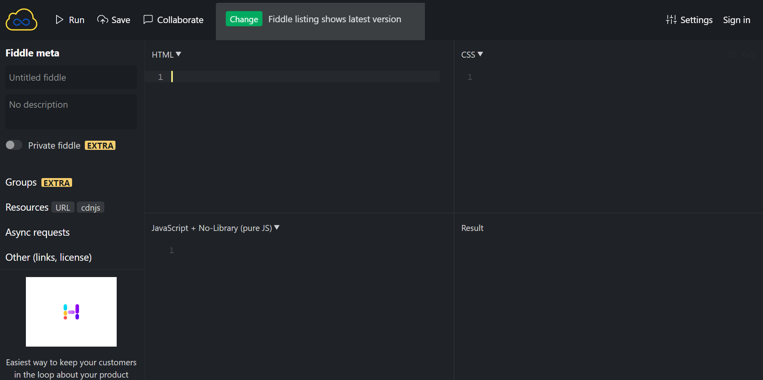

**1.3 註冊帳號**

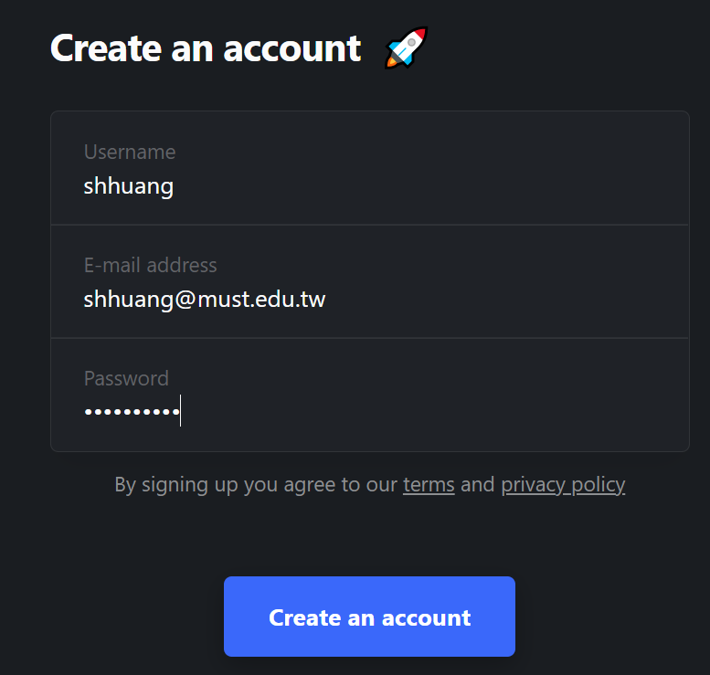

**1.4 JSFiddle介面**

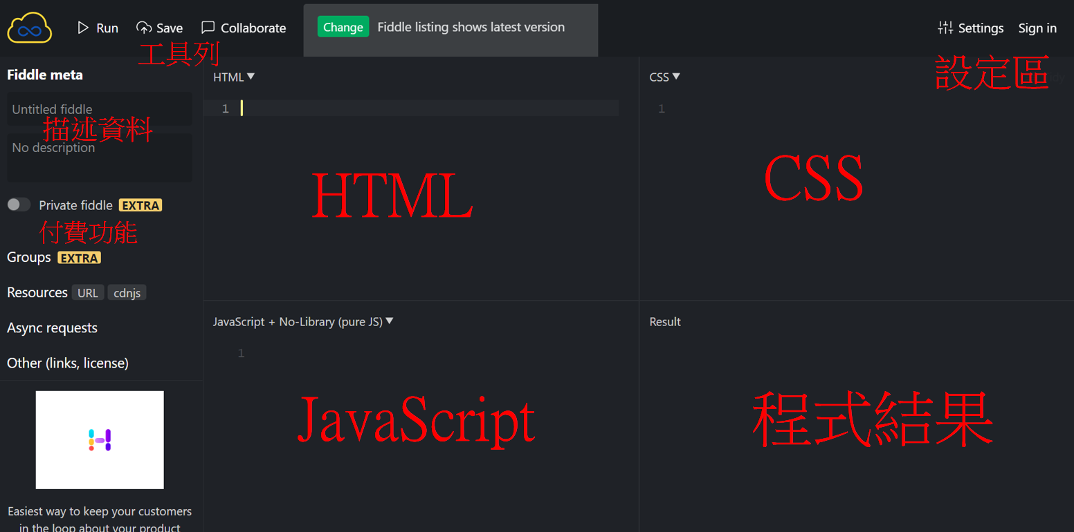

**二、HTML基礎語法練習**

**2.1 我的第一個網頁**

**筆記：**

* 網頁結構 html = head + body
* <head>擺放很重要，但是不會顯示在內容的相關資訊
  + 例如：<title>、<meta>…
* <body>擺放所有要顯示在網頁的內容
  + 例如：<h1>、<img>…

**程式：**

<html>

<head>

<title>My First HTML</title>

<meta charset=utf8>

</head>

<body>

<h1>

我的第一個網頁

</h1>

</body>

</html>

**程式結果：**



**2.2 標題**

筆記：

* <h1>、<h2>、<h3>、<h4>、<h5>、<h6>可以製造標題的效果
* <h1>字體最大、<h6>字體最小
* 會有粗體、並且換行的效果
* 正常字體介於<h4>~<h5>之間

**程式：**

<html>

<head>

<title>標題</title>

<meta charset=utf-8>

</head>

<body>

<h1>標題</h1>

<h2>標題</h2>

<h3>標題</h3>

<h4>標題</h4>

正常字體大小

<h5>標題</h5>

<h6>標題</h6>

</body>

</html>

**程式結果：**

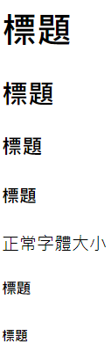

**2.3 換行**

**筆記：**

**程式：**

**<html>**

**<head><title>換行</title></head>**

**<body>**

**<p>橫看成嶺側成峰</p>**

**<p>遠近高低各不同</p>**

**<p>不識廬山真面目</p>**

**<p>只緣身在此山中</p>**

**蒹葭蒼蒼<br>**

**白露為霜<br>**

**所謂伊人<br>**

**在水一方<br>**

**</body>**

**</html>**

**程式結果：**

* 1. **分隔線**

**筆記：**

**程式：**

**<html>**

**<head><title>分隔線</title></head>**

**<body>**

**<h2>詩經 子衿</h2>**

**<hr>**

**<p>青青子衿，悠悠我心。縱我不往，子寧不嗣音</p>**

**<p>青青子佩，悠悠我思。縱我不往，子寧不來</p>**

**</body>**

**</html>**

**程式結果：**

**2.5 預定格式**

**筆記：**

**程式：**

**<html>**

**<head><title>預定格式</title></head>**

**<body>**

**<pre>**

**class Hello{**

**static void main(){**

**console.writeline("Hello, world");**

**}**

**}**

**</pre>**

**</body>**

**</html>**

**程式結果：**

**2.6 無序編號**

**筆記：**

**程式：**

**<html>**

**<head><title>無序編號</title></head>**

**<body>**

**<ul>**

**新豐美食推薦**

**<li>麥當勞</li>**

**<li>老皮牛肉麵</li>**

**<li>康莊小吃</li>**

**<li>我家牛排</li>**

**</ul>**

**</body>**

**</html>**

**程式結果：**

**2.7 有序編號**

**筆記：**

**程式：**

**<html>**

**<head><title>有序編號</title></head>**

**<body>**

**<ol>我最欣賞的歌手**

**<li>周杰倫</li>**

**<li>周子瑜</li>**

**<li>蔡依林</li>**

**</ol>**

**</body>**

**</html>**

**程式結果：**

**2.8 Javascript**

**筆記：**

**程式：**

**<html>**

**<head>**

**<title>Javascript</title>**

**</head>**

**<body>**

**Hello**

**<script>**

**document.writeln("!!Javascript!!");**

**</script>**

**world!**

**<script>**

**alert("Hi, Javascript!!");**

**</script>**

**</body>**

**</html>**

**程式結果：**

**2.9 註解**

**筆記：**

**程式：**

**<html>**

**<head><title>註解</title></head>**

**<body>**

**<!--**

**這是註解**

**這是註解**

**-->**

**<h1>Hello world!</h1>**

**</body>**

**</html>**

**程式結果：**

**2.10 CSS**

**筆記：**

**程式：**

**<html>**

**<head>**

**<title>css</title>**

**<!--external(外部) css-->**

**<link rel="stylesheet" href="import.css">**

**<!--internal(內部) css-->**

**<style>**

**h2 {color:green;}**

**</style>**

**</head>**

**<body>**

**<h1 style="color:red;">**

**這是甚麼顏色 <!--inline(行內) css-->**

**</h1>**

**<h2>這是甚麼顏色</h2>**

**<h3>這是甚麼顏色</h3>**

**</body>**

**</html>**

**程式結果：**

**2.11 圖片**

**筆記：**

**程式：**

**<html>**

**<head><title>圖片</title></head>**

**<body>**

**<img src="dog.jpg">**

**</body>**

**</html>**

**程式結果：**

**2.12 超連結**

**筆記：**

**程式：**

**<html>**

**<head><title>超連結</title></head>**

**<body>**

**<a href="http://www.google.com">google</a>**

**<br>**

**<a href="11.圖片.html">博美</a>**

**</body>**

**</html>**

**程式結果：**

**2.13 表格**

**筆記：**

**程式：**

**<html>**

**<head><title>表格</title></head>**

**<body>**

**<!--2x3表格-->**

**<table border=1>**

**<tr><td>1</td><td>2</td><td>3</td></tr>**

**<tr><td>4</td><td>5</td><td>6</td></tr>**

**</table>**

**<!--colspan-->**

**<table border=1>**

**<tr><td>1</td><td colspan=2>2 3</td></tr>**

**<tr><td>4</td><td>5</td><td>6</td></tr>**

**</table>**

**<!--rowspan-->**

**<table border=1>**

**<tr><td rowspan=2>1 4</td><td>2</td><td>3</td></tr>**

**<tr> <td>5</td><td>6</td></tr>**

**</table>**

**<!--3x3表格-->**

**<table border=1>**

**<tr><td>1</td><td colspan=2 rowspan=2>2 3 5 6</td></tr>**

**<tr><td>4</td> </tr>**

**<tr><td>7</td><td>8</td><td>9</td></tr>**

**</table>**

**</body>**

**</html>**

**程式結果：**

**2.14 登入**

**筆記：**

**程式：**

**<html>**

**<head><title>登入</title></head>**

**<body>**

**<form method="GET" action="login.php">**

**帳號：<input type="text" name=id><br>**

**密碼：<input type="password" name=pwd><p>**

**<input type="submit" value="登入">**

**<input type="reset" value="清除">**

**</form>**

**</body>**

**</html>**

**程式結果：**

**2.15 login.php**

**筆記：**

**程式：**

**<?php**

**if ($_POST["id"]=="tony" && $_POST["pwd"]=="1234")**

**echo "login success";**

**else**

**echo "login fail";**

**?>**

**程式結果：**

**2.16 註冊**

**筆記：**

**程式：**

**<htm>**

**<head><title>註冊</title></head>**

**<body>**

**<form method="GET" action="regist.php">**

**姓名：<input type=text name=id><br>**

**密碼：<input type=password name=pwd><br>**

**性別：<input type=radio name=sex value=m>男**

**<input type=radio name=sex value=f checked>女**

**<input type=radio name=sex value=s>多元<br>**

**興趣：<input type=checkbox name=interest value=tv>看電視**

**<input type=checkbox name=interest value=movie checked>看電影**

**<input type=checkbox name=interest value=bike>騎車 <br>**

**居住地：<select name=county>**

**<option value=taoyuan>桃園</option>**

**<option value=hsinchu selected>新竹縣/市</option>**

**<option value=miaoli>苗栗</option>**

**<option value=others>其他</option>**

**</select><br>**

**自傳：<br><textarea name=autobiography rows=10 cols=40>**

**請填入自傳...**

**</textarea>**

**<p></p>**

**<input type=submit value="註冊">**

**<input type=reset value="清除">**

**</form>**

**</body>**

**</htm>**

**程式結果：**

1. **CSS**

**3.1 CSS背景應用**

**筆記：**

**程式：**

**程式結果：**

1. **一頁式網頁實作**

**4.1 網頁主題內容說明**

**網頁主題：**明新科技大學資訊管理系一頁式網頁

**設計理念：**

以簡單、清楚的設計概念，搭配上適合手機瀏覽之一頁式網頁方式進行網頁設計與撰寫。網頁色調以年輕、活潑的藍系色調為主，搭配清楚明瞭的深淺文字說明，讓使用者可以很快地找到網頁資訊。

Logo設計搭配簡易的幾何圖形，以多層次的正方形強調明新科大資訊管理系包含多樣的學習發展內容，呈現進入明新資管可以學習多元資訊技術。文字呈現以明新科技大學資管系縮寫 – IM-MUST為主要呈現方式，搭配詳細的英文系名，讓使用者知道連結的正是明新資管系網頁。顏色呈現則是以溫暖、環保的綠色系為主，符合明新科大發展大學社會責任USR之核心目標。



網頁內容包含快速連結列、圖片輪播列、以及以多欄式呈現之成員介紹。圖片輪播列放置介紹明新資管相關訊息以及得獎榮譽資訊。以清楚呈現之文字，讓使用者於第一頁瀏覽即可看到明新資管的最新相關訊息，其圖片內容可交由網頁管理者定期更新。成員介紹則是以多欄式呈現方式，搭配文字說明以及詳細頁面連結，讓使用者可以根據自身需求找到相關訊息。

**4.2 網頁成果畫面**

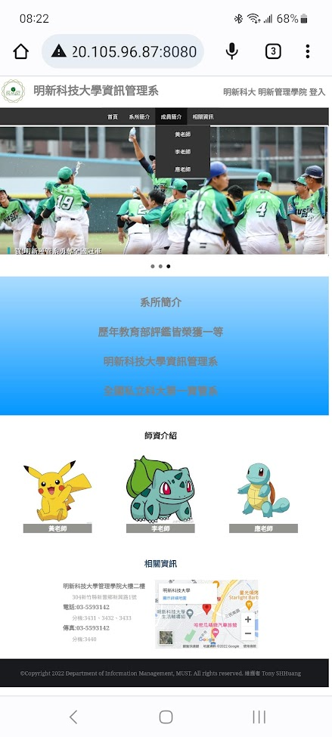

**4.3 程式碼與附註**

<html>

<head><title>明新科技大學資訊管理系</title>

<meta charset="utf-8">

<link href="https://cdn.bootcss.com/flexslider/2.6.3/flexslider.min.css" rel="stylesheet">

<script src="https://cdn.bootcss.com/jquery/2.2.2/jquery.min.js"></script>

<script src="https://cdn.bootcss.com/flexslider/2.6.3/jquery.flexslider-min.js"></script>

<script>

$(window).load(function() {

$('.flexslider').flexslider({

animation: "slide",

rtl: true

});

});

</script>

<style>

*{

margin:0;

color:gray;

text-align:center;

}

/* top */

.top{

background-color: white;

}

.top .container{

display: flex;

align-items: center;

justify-content: space-between;

padding:10px;

}

.top .logo{

/*border:1px solid red;*/

font-size: 35px;

font-weight: bold;

}

.top .logo img{

width: 100px;

vertical-align: middle;

}

.top .top-nav{

/*border:1px solid red;*/

font-size: 25px;

font-weight: bold;

}

.top .top-nav a{

text-decoration: none;

}

/* nav */

.nav {

background-color:#333;

display: flex;

justify-content: center;

}

.nav ul {

list-style-type: none;

margin: 0;

padding: 0;

overflow: hidden;

background-color: #333;

}

.nav li {

float: left;

}

.nav li a {

display: block;

color: white;

text-align: center;

padding: 14px 16px;

text-decoration: none;

}

.nav li a:hover {

background-color: #111;

}

/*下拉式選單*/

.dropdown:hover .dropdown-content {

display: block; /*使用block呈現上下排列*/

}

li.dropdown:hover{

background-color: #333; /*設定背景顏色*/

}

.dropdown-content { /*設定下拉選單內容格式*/

display: none;

position: absolute;

background-color: #333;

min-width: 160px;

z-index: 1;

}

.dropdown-content a {/*設定下拉選單連結內容格式*/

color: black;

padding: 12px 16px;

text-decoration: none;

display: block;

text-align: left;

}

/* slider */

.slider{

background-color: black;

}

/* banner*/

.banner{

background-image: linear-gradient(#ABDCFF,#0396FF);

padding:30px;

}

.banner h1{

padding: 20px;

}

/*faculty*/

.faculty {

display: block;

justify-content: center;

background-color:white;

padding:40px;

}

.faculty h2 {

font-size: 25px;

color: rgb(50,51,52);

padding-bottom:40px;

}

.faculty .container {

/*border:1px solid red;*/

display: flex;

justify-content: space-around;

align-items: center;

}

.faculty .teacher{

/*border:1px solid blue;*/

display:block;

text-decoration: none;

}

.faculty .teacher img{

height: 200px;

width: 200px;

}

.faculty .teacher h3{

color: White;

background-color: rgba(39,40,34,.500);

text-align: center;

}

/*contact*/

.contact {

display: flex;

justify-content: center;

margin-top: 30px;

margin-bottom: 30px;

}

.contact .container{

display: block;

}

.contact .container h2{

color: rgb(54, 82, 110);

font-size: 25px;

}

.contact .container .infos{

display:flex;

margin-top: 30px;

}

.contact .container .infos .left{

display:block;

text-align: left;

margin-right: 30px;

}

.contact .container .infos .left b{

display:block;

text-align: left;

margin-top: 10px;

text-decoration: bold;

color: Gray;

font-size: 18px;

line-height: 18px;

}

.contact .container .infos .left span{

display:block;

text-align: left;

margin-top: 10px;

color: rgba(39,40,34,0.5);

font-size: 16px;

padding-left: 27px;

}

.contact .container .infos .right{

height: 200px;

}

.contact .container .infos .right iframe{

width: 100%;

height: 100%;

}

/*footer*/

.footer{

display: flex;

justify-content: center;

background-color: rgb(25,26,30);

padding: 30px 0;

}

</style>

</head>

<body>

<div class="top">

<div class="container">

<div class="logo">

<img src="https://github.com/shhuangmust/html/raw/111-1/IMMUST_LOGO.JPG">

明新科技大學資訊管理系

</div>

<div class="top-nav">

<a href=>明新科大</a>

<a href=>明新管理學院</a>

<a href=>登入</a>

</div>

</div>

</div>

<div class="nav">

<ul>

<li><a href="#home">首頁</a></li>

<li><a href="#introduction">系所簡介</a></li>

<li class="dropdown"><a href="#faculty">成員簡介</a>

<div class="dropdown-content">

<a href="#faculty">黃老師</a>

<a href="#faculty">李老師</a>

<a href="#faculty">應老師</a>

</div>

</li>

<li><a href="#about">相關資訊</a></li>

</ul>

</div>

<div class="slider">

<div class="flexslider" style="direction:rtl">

<ul class="slides">

<li><img src="https://github.com/shhuangmust/html/raw/111-1/slider1.JPG" /></li>

<li><img src="https://github.com/shhuangmust/html/raw/111-1/slider2.JPG" /></li>

<li><img src="https://github.com/shhuangmust/html/raw/111-1/slider3.JPG" /></li>

</ul>

</div>

</div>

<div class="banner" id="introduction">

<h1>系所簡介</h1>

<h1>歷年教育部評鑑皆榮獲一等</h1>

<h1>明新科技大學資訊管理系</h1>

<h1>全國私立科大第一資管系</h1>

</div>

<div class="faculty" id="faculty">

<h2>師資介紹</h2>

<div class="container">

<a class="teacher" href="">

<img src="https://github.com/shhuangmust/html/raw/111-1/faculty1.jpg" />

<h3>黃老師</h3>

</a>

<a class="teacher" href="">

<img src="https://github.com/shhuangmust/html/raw/111-1/faculty2.jpg" />

<h3>李老師</h3>

</a>

<a class="teacher" href="">

<img src="https://github.com/shhuangmust/html/raw/111-1/faculty3.jpg" />

<h3>應老師</h3>

</a>

</div>

</div>

<div class="contact" id="about">

<div class="container">

<h2>相關資訊</h2>

<div class="infos">

<div class="left">

<b>明新科技大學管理學院大樓二樓</b>

<span>304新竹縣新豐鄉新興路1號</span>

<b> 電話:03-5593142</b>

<span>分機:3431、3432、3433</span>

<b> 傳真:03-5593142</b>

<span>分機:3440</span>

</div>

<div class="right">

<iframe src="https://www.google.com/maps/embed?pb=!1m18!1m12!1m3!1d3044.185885150929!2d120.98912333466727!3d24.86332844316392!2m3!1f0!2f0!3f0!3m2!1i1024!2i768!4f13.1!3m3!1m2!1s0x34683154faa8283b%3A0x92cb1c5564a574ef!2z5piO5paw56eR5oqA5aSn5a24!5e0!3m2!1szh-TW!2stw!4v1536665837954" frameborder="0" style="border:0" allowfullscreen></iframe>

</div>

</div>

</div>

</div>

<div class="footer">

&copy;Copyright 2022 Department of Information Management, MUST. All rights reserved. 維護者 Tony SHHuang

</div>

</body>

</html>